TETRA-222V/H型
（440/415/380/220V对应）
日本产微电脑精密交流焊接控制器
使用说明书


（日本）镇江精工焊接设备有限公司
江苏省镇江市民营开发区润兴路189号
Tel: （0）13511696601 Fax: 0511-85636601

目 录
目录……………………………………………………………………………1
使用时的注意事项……………………………………………………………2
技术规格………………………………………………………………………3
产品构成………………………………………………………………………7
前面操作板说明………………………………………………………………7
后面操作板说明………………………………………………………………10
设定方法………………………………………………………………………10
起动方法………………………………………………………………………15
模式选择开关…………………………………………………………………15
时序表…………………………………………………………………………17
异常检出一览表………………………………………………………………21
起动输入规则表………………………………………………………………22
检出线圈的安装………………………………………………………………23
本机内部配置图………………………………………………………………24
外部接线图……………………………………………………………………25
外观图（TETRA-222H）………………………………………………………27
外观图（TETRA-222V）………………………………………………………28
连接的详细说明………………………………………………………………29

使用时的注意事项
- 开箱时，请检点一下本机是否定有破损之处，请查点确认付属品是否齐全。
- 使用前，请仔细阅读此使用说明书，并查点一下本机设置的周围环境，避免在以下的场所设置。
- 高温、高湿的场所。
- 容易受冲撞、振动的场所。
- 有化学药品、有毒气体附近的场所。
- 容易沾洒上水、液体的场所。
- 高频周波发生源附近的场所。
- 有金属屑和焊接火花飞溅附近的场所。
- 设置的场所和设置的方法
- 请按置在水平元倾斜、无振动的场所。
- 请牢固的安置在不易发生移动和跌落的场所。
- 尽量设置在通风比较好的场所。

1、技术规格

- 焊接电源：AC440/415/380/220V，+10%，-25%，50HZ/60HZ，自动切换。
- 控制电源：AC220/110，+10%，-15%，50HZ/60HZ，自动切换。
- 控制方法：根据可控硅相位控制之定电流方式或者电源电压变动补偿方式。
- 时间设定
预压（SQ） 00-99周波（CYCLE）
缓升1（UP1） 0-9周波
焊接1（W1） 00-99周波
冷却（C） 00-99周波
缓升2（UP2） 0-9周波
焊接2（W2） 00-99周波
缓升（DN） 0-9周波
保持（IIO） 00-99周波
间隔（INT） 00-99周波
但缓升1包含在焊接1前半部之内。缓升2包含在焊接2前斗部之内。
缓降包含在焊接2的后斗部内，如果把缓升1、焊接1、缓升2、焊接2以及缓降设定在00时，则为半行程通电。
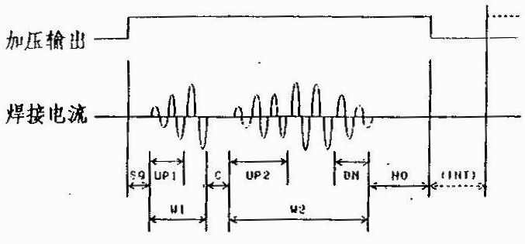
当间隔（INTERVAL）时间等于0时为单动。
当间隔（INTERVAL）时间等于1-99时为反复起动。
以上设定可做15种规范设定。
- 检出线圈的选择 1G/10G
按照检出线圈来做的内部设定
1G：TCS-1G 1KA-80KA
（10G：TCS-10G 0.1KA-8KA）供选择
- 电流设定（定电流控制时）
电流1、电流2可做15个条件设定
设定范围： 1G：1KA-80KA
（10G：0.1KA-8KA）供选择
- 电流强度设定（电源电压变动补偿控制时）
电流1、电流2可做15个条件设定
设定范围：000-999（LED表示之小数点不附带，表示相对的强度）
焊接电源额定时：000设定时 30°通电
焊接电源额定时：999设定时 120°通电
控制范围：30°-140°
- 控制速度：定电流控制 1/2周波
电源电压变动补偿控制 1/2周波
- 初期反应：2周波（定电流控制）
- 电流精度

定电流控制时
  - 焊接电源电压变动 ±10%误差在±2%以内
  - 电阻性负载变动 ±10%误差在±2%以内
  - 电感性负载变动 ±10%误差在±2%以内

电源电压变动补偿时
- 焊接电源电压变动 ±10%误差在±3%以内
（精度是指对于所有的全刻度范围的误差值）
- 加压条件：3条件
根据内部开关可以选择两种加压方式
控制AC100V输出（最大1A）

 | 焊接条件 | 加压输出
P3 | 1-5 | SOL1
P3 | 6-10 | SOL2
P3 | 11-15 | SOL3
P1 | 1-15 | SOL1
- 电流监控
定电流控制时，按下记的电流监控进行
    - +%设定：00-99% 15条件
    - -%设定：00-99% 15条件
    - 电流监控：除最初的3周波和缓升以外的电流实郊值是否在上记+、-设定范围内需要监视。半周波通电时，关于半周波的电流值也要监控。（±0%时不需监控）
    - 监控输出：电流监控在设定范围外时，要输出[CURR]的LED表示及异常继电器接点。（或MAKE接点）
- 打点监控：00-99次，1条件
    - “正在进行打点监控”的信号是用来计算闭路期间的焊接打点数。如比设定值小时，则输出[COUNT]的LED表示及异常继电器接点（或MAKE接点）。
    - RESET是指是否将不足的部分焊接需要输入RESET信号。
    - 打点监控设定值（WELD COUNT）在00时，不进行打点监控。
    - 起动模式在[TEST]或[PRESS]时，打点监控不能计算。
- 总计数：0-9999次，1条件
总计数（TOTAL COUNTER）是指为进行STEP UP时计算打点总数。达到预先设定的计算数时，时进行STEP UP（最大到9阶段为止可以设定）最终阶段完成后，[STEP END]的LED开始亮灯输出警报继电器接点。（MAKE接点）
- 计数清零复位：打点监控计数值或者总的计算值可根据各自的CLEAR键将计数值清零复位。
- 起动模式：
[WELD]焊接：根据起动信号输入未焊接。
[PRESS]加压：输科起动信号中加压（SEQUENCE不起动）。
[TEST]试验：根据起动信号的输入，只进行SEQUENCE。（连续动作）
- 联锁输入：此输入闭路期间为通电等待期间。
- 联锁输出：通电两周波前需要闭路，通电结束的同时输出开路继电器接点。（接点容量AC100V，0.6A）
- END信号输出
    - 保持时间结束后0.1秒间闭路继电器接点输出。
    - 保持时间结束到下一个开始（预压开始）为止这段期间，由内部切换开关可以随时闭路。
    - 起动模式在加夺时不可输出。
（接点容量AC100V，0.6A）
- 警报输出
如出现下记异常或者检出STEP UP结束时，要闭路警报继电器接点。要点灯该当的WARNING LED。（定电流控制时）
- 可控硅短路 “THYRIST”
- 检温器 “THERMO”
- 无通电或TROIDAL断线 “NO CURR”
- 电流异常 “CURRENT”
- 打点不足 “COUNT”
- STEP UP完了 “STEP END”
（接点容量AC100V，0.6A）
电源电压变动补偿时，不触及1，3，4项。
- 起动信号输入
      - 由闭路继电器接点或开放式连接器输入来起动。
      - 根据内部切换开关来选择15条件、4条件。
      - 根据内部切换开关在前面操作板上选择条件号码，可促使外部来起动。
- 焊接（ON/OFF）
闭路接点的输入可以焊接，开路时只能起动SEQUENCE。
- 异常清除
可解除异常发生时的LED表示及异常继电器接点输出。
- 打点监控输入
为进行打点监控的输入
计算闭路期间打点数并与开路时WELDCOUNT设定值比较来监视打点不足。
- MEMORY BACK UP（存储援助）电池
规格3-51FT-P
数据保持期间：3个月
- 使用周围温度：0-45℃
- 消费电力：10W以下（控制电源，但电磁阀除外）
- 外形尺寸：350（W）*118（L）*8306（D）电缆连接线除外。
- 重量：6.4kg（包含检出线圈TCS-10G50L）
- 附备品
      - 检出线圈TCS-1G50L 1根（供选择：TCS-10GC）
      - THYRISTOR（可控硅）连接器 1个
      - 控制用连接器 1个
      - 操作说明书 1册
2、产品构成
使用前请确认下列捆包物品是否备齐
- 222H（或222V）本机 1台
- 检出线圈（1G50L或10GC） 1根
- 可控硅连接器（长方形20芯） 1个
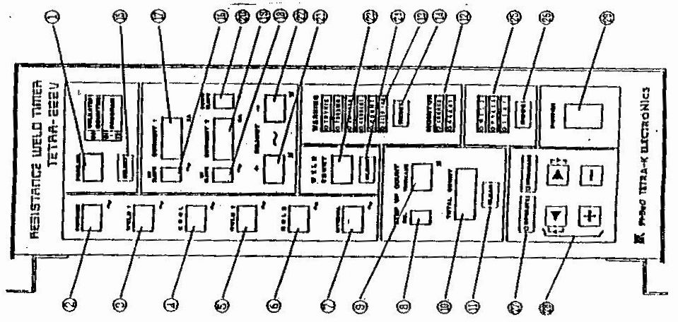
- 控制用连接器（长方形28芯） 1个
- 保险（3A） 2个
- 线圈固定用带子 5根
- 操作说明书 1册
3、前面操作板说明
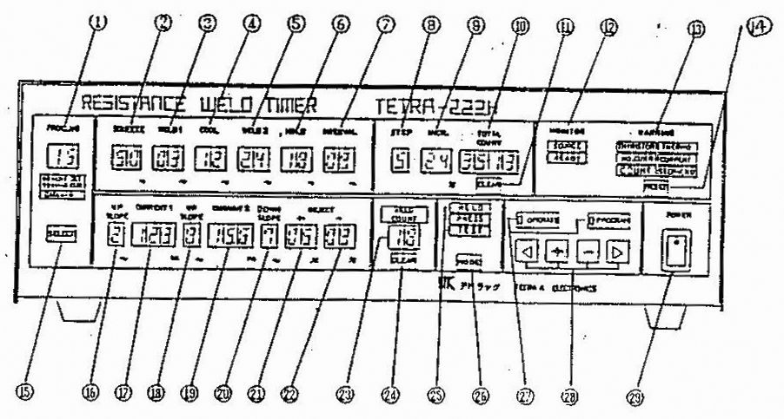
- PROGNO：表示设定的程序号码。
- SQUEEZE：表示预压的设定值。
- WELD1：表示第1通电行程之设定值。
- COOL：表示冷却行程之设定值。
- WELD2：表示第2通电行程之设定值。
- HOLD：表示保持行程之设定值。
- INTERRVAL：表示反复起动的间隔波数的设定值。（无反复起动时，必须设定在“00”）
- STEP：表示阶段值。
- 增加率：用百分比来表示STEP-UP（阶升）的电流增加率之设定值。
- TOTAL COUNT（总计数）：表示焊接次数。设定时，用于STEP-UP的计数值的设定。
- 清除键：表示总计数的清零复位键。
- MONITOR（监控）：[SOURCE]表示焊接电源被印加时亮灯。
[READY]表示焊接可能时亮灯。
- 警报表示：[THYRISTOR]表示检出可控硅短路时亮灯。
[NO CURR]表示无通电时亮灯。
[COUNT]表示打点不足亮灯。
[THERMO]表示恒温器在“开”位置亮灯。
[CURRENT]表示电流异常时亮灯。
[STEP END]表示STEP UP完了亮灯。
- 警报RESET：的警报解除键钮。
- SELECT：变换焊接条件的键钮。
- UP SLOPE1：表示第1通电的缓升时的设定值。
- CURRENT1（电流1）：表示第1通电的设定值，通电结束后表示通电后的电流值。
- UP SLOPE2：表示第2通电的缓升时间的设定值。
- CURRENT2：设定时表示第2通电的设定值，通电结束后，表示通电后的电流值。
- DOWN SLOPE：表示缓降的设定值。
- REJECT（+）：设定时表示管理电流的上限值。通电结束后表示对于电流2的设定值的通电电流此侧（+）之百分率。
- REJECT（-）：设定时表示管理电流的下限值。通电结束后表示对于电流2的设定值的通电电流此侧（-）之百分率。
- WELD COUNT（焊接计数）：设定时表示打点设定值。焊接开始时为00，之后表示计算打点数。
- 清除键：焊接计数以及打点失误时的清零复位键。
- 模式表示：[WELD]进行通常焊接时的模式键。
[PRESS]无通电时的加压模式键。
- MODE键：表示的模式选择键。
- 运行键：[OPERATE]从设定模式滑回起动模式的键。
[PROGRAM]从起动模式进入设定模式的键。
- 设定变更键：[◣]用于设定项目的移位。
[◢]用于设定项目的移位（与上面键相反方向移位）。
[+]增加设定值的数值。
[-]减小设定值的数值。
- 电源开关

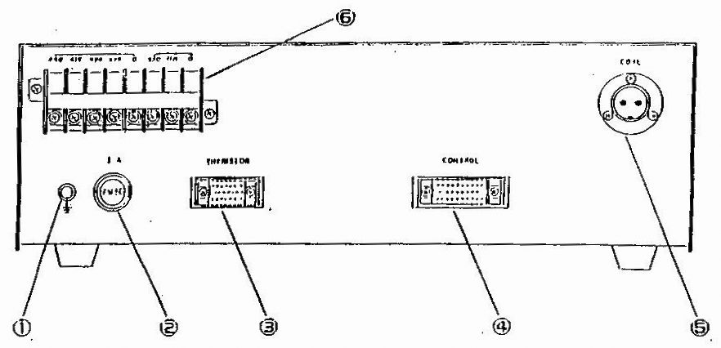
4、后面操作板的说明

- 接地接头
是用于保证安全的接地接头。
为防止触电事故的发生及预防噪音，必须连接地面。
- 保险
是用来控制电路的保险装置。
- THYRISTOR 连接器
是用于可控硅点弧输出用的连接器。
- 控制用的连结器
控制输入输出用的连接器
- 线圈连接器
连接次级电流FEED BACK（反馈）用的线圈连接器。
- 电源输入端子台
用于连接焊接电源及控制电源的。

5、设定方法（正面机盘操作）

- 设定方式由以下4种设定方法进行
* 焊接条件设定（15或4条件，内部DIP开关转换）
* 最大电流设定（控制机的最大电流的设定）
* 焊接电流（STEP UP）条件设定（最大为9）
* 打点监控设定。
- 按压[PROGRAM]键为设定模式，程度号显示01且不停闪烁，此状态为焊接条件1的 设定。
- 此时，用[+][-]键来增减程序号码，用[◣][ ◢]键何设定条件的项目移动。
- 预压时间的设定：设定在00-99周波。
- 焊接1将第1通电的通电时间（包含缓升）设定有00-99周波。
当焊接1（WELD1）比缓升1（UP SLOPE）小时，则出现设定失误，会不停闪烁，此时请重新设定。
- COOL冷却时间设定在00-99周波。
- 焊接2将第2通电的通电时间（包含缓升、缓降）设定在00-99周波，当焊接2（WELD2）比缓升2（UP SLOPE2）和缓降（DOWN SLOPE）小时，则出现设定失误，且不停闪烁，请重新设定。
- HOLD将保持时间设定在00-99周波。
- INTERVAL将反复起动的间隔时间设定在01-99周波，无反复起动时，请设定在00上。
- UP SLOPE1将第1通电的缓升时间设定在0-9周波。
- CURRENT1将第1通电的电流值/相对电流强度（电压补偿模式）设定在01.0-80.0KA/000-999。
使用供选择的10G DOROIDAL时，将电流值设定在0.10-8.00KA。
- UP SLOPE2
将第2通电的缓升时间设定在0-9周波。
- CURRENT2
将第2通电时间的电流值/相对电流强度（电压补偿模式）设定在01.0-80.0KA/000-999。WELD2在00时，可以忽略。
使用供选择的10G TOROIDAL时，电流值设定在0.10-8.00KA。
- DOWN SLOPE
第2通电的缓降时间设定在0-9周波。
- REJECT
[+]时将电流误差值的上限允许值定在00-99%，[-]时将电流误差值的下限允许值设定在00-99%，二者为00时，不判断输出。
- 最大电流设定
程序NO.99时，将控制焊接机的最大电流设定在5.0KA-80.0KA（可供选择的10G TOROIDAL使用时，设定在0.5KA-8.0KA）
- STEP UP设定
程序NO为00时，按压[◣]键，则变为STEP-UP的设定。
  - 每个STEP的增加率，打点数都可以设定，最多到9个阶段为止。
  - 每个STEP上将增加率01-99%在[INCR]上设定，将STEP UP的打点数0000-9999在[TOTAL COUNT]上设定。
  - 9个阶段之中[INCR]的STEP上设定为00时为STEP END。
焊接中一达到此STEP值，则将维持前一个STEP的状态，并发出STEP END的警报。
- 打点监控的设定
STEP UP设定在9个阶段时，按[+]键为打点监控的设定，此时设定[WELD COUNT]的打点数。
- 半周波通电的设定
  - 设定WELD1=00，WELD2=，UP SLOPE1=0
UP SLOPE2=0，DOWN SLOPE=0
  - 设定电流2的电流值/相对电流强度（电压补偿方式）
  - 除上记设定以外，按通常的设定进行。
- 设定结束
按[OPERATE]键为设定完结，无论从哪个项目都可以将设定结束。

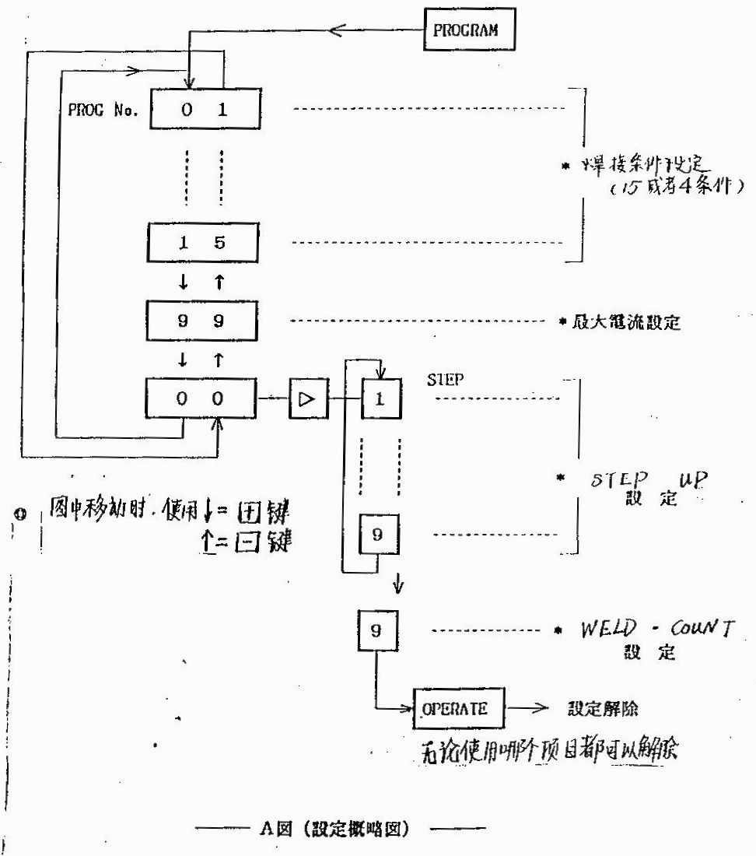

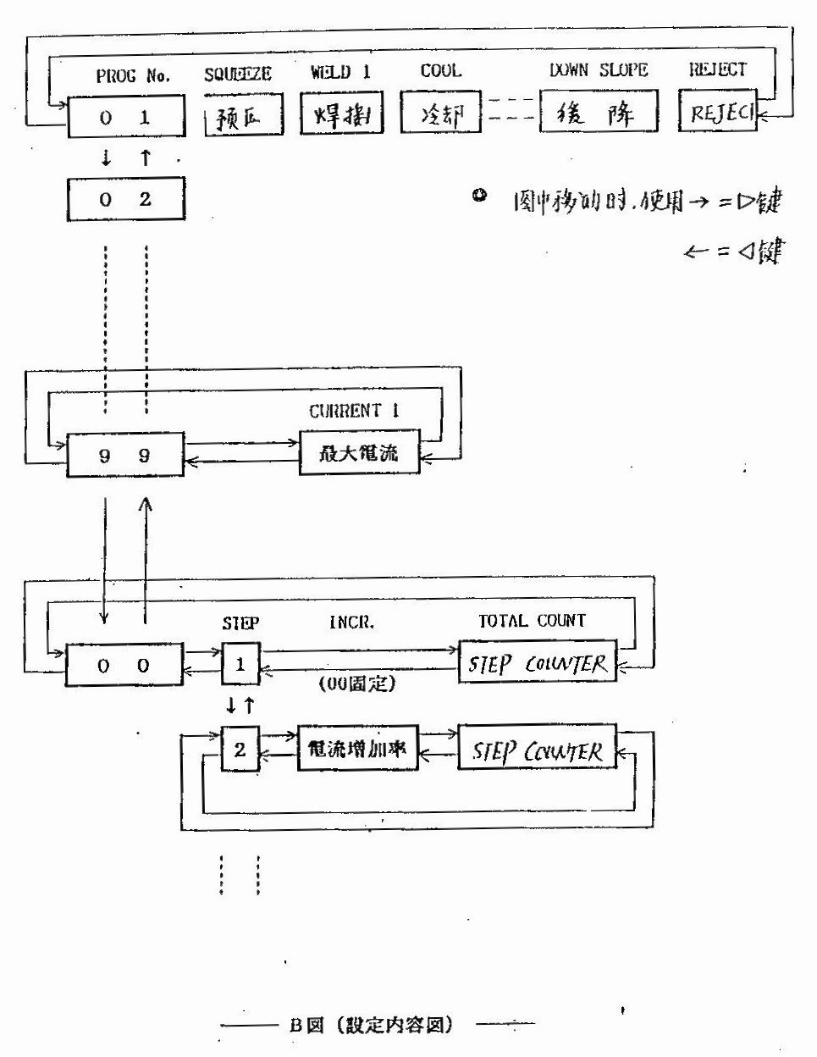

6、起动方法

- 根据外部接线图，正确连接电源，连接器及检出线圈。（参照P24及P26）
- 结合需要的起动模式，设定内部的DIP开关。
- 设定焊接条件。
- 根据输入的起动信号，进行焊接（参照P23输入规则图）。

7、模式选择开关

打开盖子，即可看到P25的[本机内部配置图]
根据需要的模式来设定内部的DIP开关。

DIP开关机能一览表

位置 |  | ON | OFF | 出厂时设定
SW1 | 1 | NOR | SEL | NOR
SW1 | 2 | 15CH | 4CH | 15CH
SW1 | 3 | P3 | P1 | P3
SW1 | 4 | CC | CV | CC
SW2 | 1 | EP | EH | EP
SW2 | 2 | 1G | 10G | 1G
SW2 | 3 | RETRY | —— | ——
SW2 | 4 | SH | —— | ——

以下为各位置的功能说明：
- NOR/SEL（NORMAL/SELECT）
* NORMAL是指从外部发出的起动信号相对应的焊接条件下开始起动。
* SELECT是指用操作面板的[SELECT]的开关选择焊接条件。
每按一次[SELECT]开关，焊接条件则变为+1。
起动信号与焊接条件无关，输入起动1即可。
- 15CH/4CH
15CH是指可以设定15种的焊接条件，起动时焊接条件的选择是从外部用4比特（BIT）BAINALY-CODE（1-15的二进制）来输入。4CH是指可以设定4种焊接条件。起动时焊接条件的选择是从外部输入1对1的起动信号。
- P3/P1（加压输出选择）
根据下表所示与P3或P1位置相对应的焊接条件来加压输出。
 | 焊接条件 | 加压输出
P3 | 1-5 | SOL1
P3 | 6-10 | SOL2
P3 | 11-15 | SOL3
P1 | 1-15 | SOL1
- CC/CV（动作模式选择）
CC模式为定电流模式，CV模式为电源电压变动补偿模式。
- EP/EH（END信号模式）
EP是指在保持完结后0.1秒间输出MAKE接点信号。
EH是指在保持完结后MAKE至下一个起动信号进入为止将输出自身保持接点信号。
- 1G/10G（检出线圈选择）
1G是指在使用标准型（TCS-1G50L）时，需要选择。
10G是指在使用可选择的10倍敏感度（TCS-10GC）时需要选择。

1G/10G选择基准

 | 焊接机最大电流范围 | 设定电流范围
1G | 5KA-80KA | 1KA-80KA
10G | 0.5KA-8KA | 0.1KA-8KA
- RETRY（再通电模式）
RETRY为ON时，当WELD2的电流比（-）REJECT小时，需要进行再次通电。
- SH（预压保持模式）
SH为ON时，根据预压时间自身保持。
SH为OFF时，根据WELD1来自身保持。

8、时序表
- 基本动作时序表

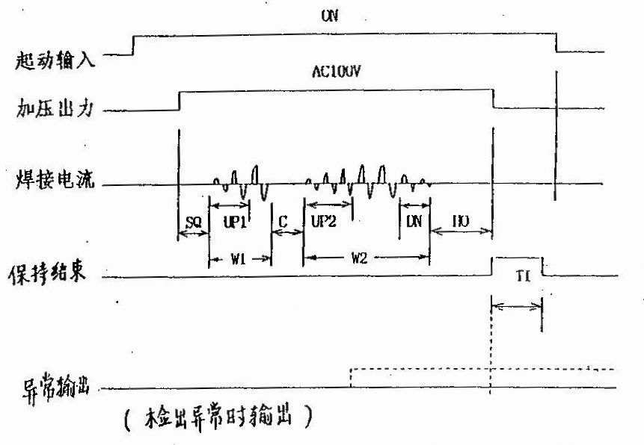

SQ…………预压 UP2…………缓升2
UP1…………缓升1 W2…………焊接2
W1…………焊接1 DN…………缓降
C…………冷却 HO…………保持
T1…………0.1秒（END信号脉冲时）

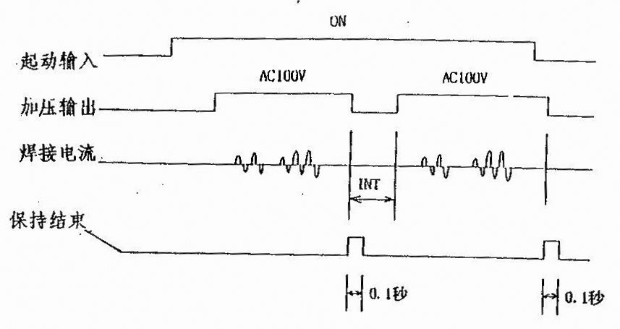
  - 反复动作时序表
INT…………间隔时间

  - 联锁动作时序表
- 联锁输入未进入时
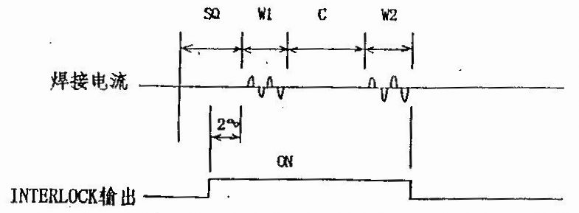

·联锁输出是从通电开始2周波前为ON状态。
·预压时间为0周波时，从通电开始联锁输出为ON状态。

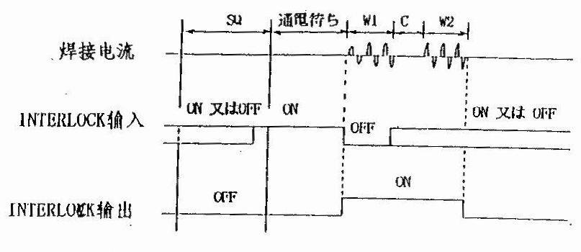
- 进入联锁输入时
等待通电期间如果联锁输入为OFF时，则输出为ON，开始通电。
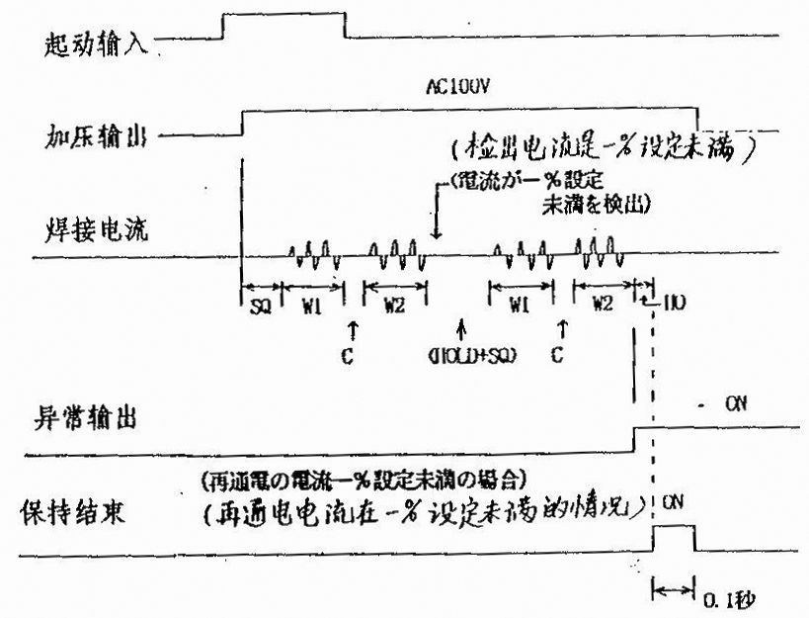
  - 再通电起动时序表

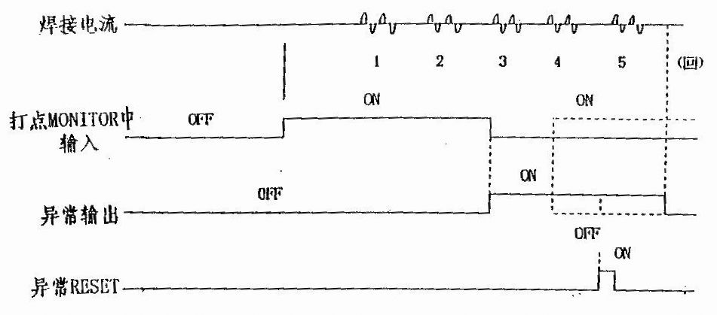
  - 打点监控时序表（打点数设定为5的例子）

打点监控中输入是显示ON期间的焊接次数。
打点监控中输入是OFF时与设定的计数值相比较，如果比设定值小时，则异常输出为ON。异常输出在下列情况下可以解除。

a) 打点不足的部分时。
b) 打点监控中输入再次为ON时。
c) 将异常清除键为ON时。
d) 按压操作板面的清除键。

  - 半周波通电时序表

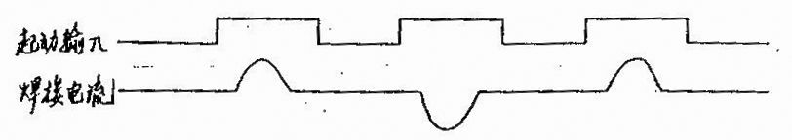

9、异常检出一览表

 | 异常 | 检出时间 | 起动 | 清除（RESET） | END信号 | 异常信号
1 | 记忆异常 | 电源ON时 | 不可 | 外部清除输入或清除（RESET）开关 | 不出 | 全数字0且不停闪烁
2 | 恒温接点开 | 非起动时 | 不可 | 同上 | 不出 | “THERMO”
3 | 可控硅短路 | 预压中 | 不可 | 同上 | 不出 | “THYRISTOR”
4 | 无通电 | 通电中 | 不可 | 同上 | 不出 | “NO CURR”
5 | 电流异常 | 通电结束时 | 可 | 同上 | 出 | “CURRENT”
6 | 打点计数 | 打点计数GAYE OFF时 | 可 | 同上 | 出 | “COUNT”
7 | STEP UP完 | 保持完结时 | 可 | 同上 | 出 | “STEP-END”
8 | 设定异常 | 起动时 | 不可 | 改变设定值 | —— | 异常位置不停闪烁

10、起动输入规则表

起动信号请参照下图所示。输入控制器连接器

15条件选择时

程序NO | 起动1 | 起动2 | 起动3 | 起动4
1 | ON | OFF | OFF | OFF
2 | OFF | ON | OFF | OFF
3 | ON | ON | OFF | OFF
4 | OFF | OFF | ON | OFF
5 | OFF | OFF | ON | OFF
6 | OFF | ON | ON | OFF
7 | ON | ON | ON | OFF
8 | OFF | OFF | OFF | ON
9 | ON | OFF | OFF | ON
10 | OFF | ON | OFF | ON
11 | ON | ON | OFF | ON
12 | OFF | OFF | ON | ON
13 | ON | OFF | ON | ON
14 | OFF | ON | ON | ON
15 | ON | ON | ON | ON

4条件选择时

程序NO | 起动1 | 起动2 | 起动3 | 起动4
1 | ON | OFF | OFF | OFF
2 | OFF | ON | OFF | OFF
3 | OFF | OFF | ON | OFF
4 | OFF | OFF | OFF | ON
11、检出线圈的安装

请按照说明正确安装附属备用的检出线圈，如误装则对电流精度产生负作用，请注意。
11-1 TCS-1G50L（腰带形）的状态
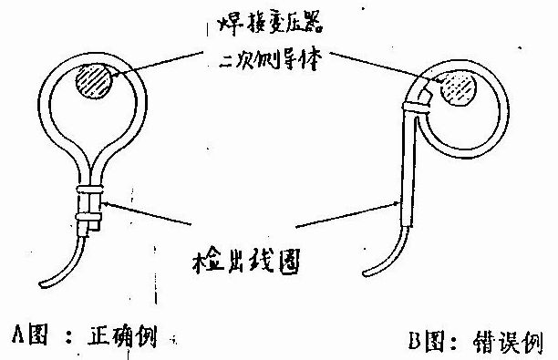

请按照A图将带子的尾部对齐固定。

11-2 TCS-10GC（炸面包圈形）的状态
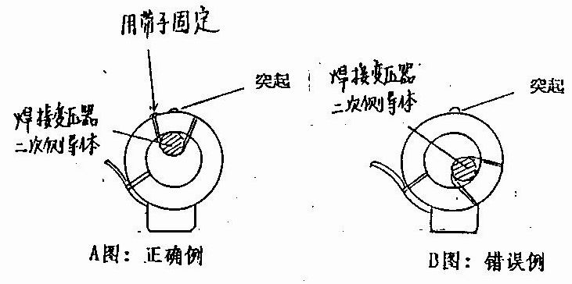
按照A图将焊接变压器的二次侧导体固定在突起的一方。
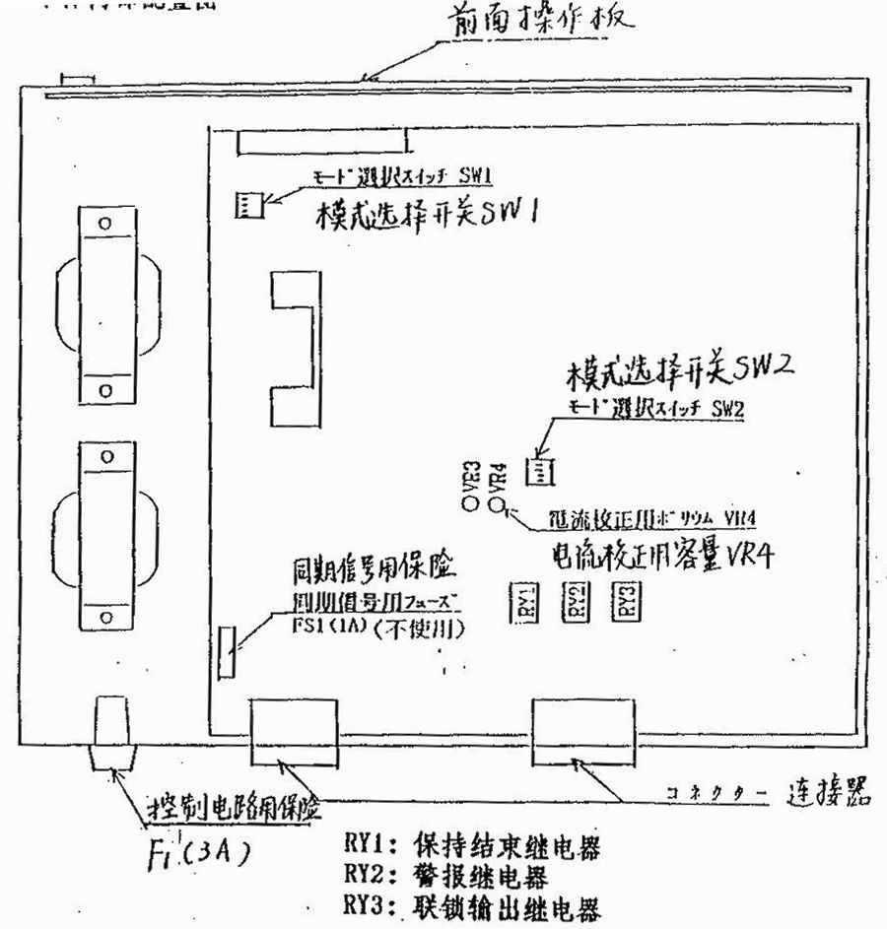
12、本机内部配置图

继电器：松下电工 AW6211
线圈DC12V
接点AC100V 0.6A

13、外部接线图
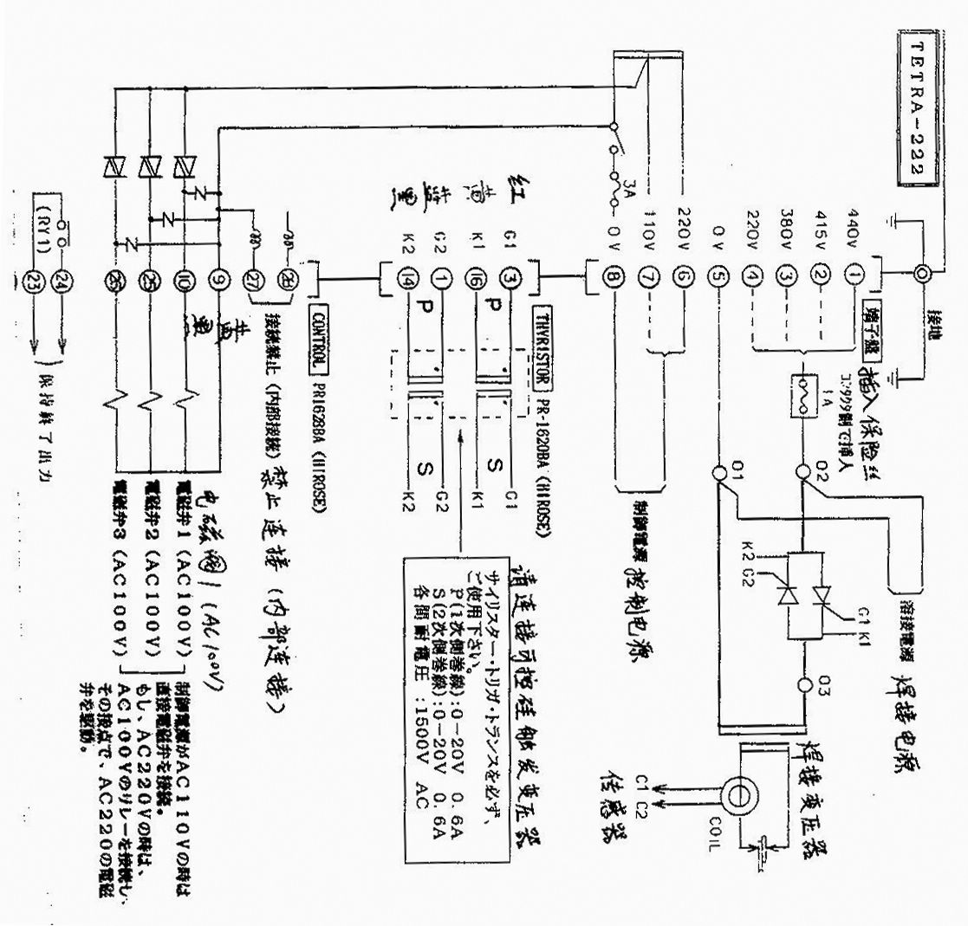

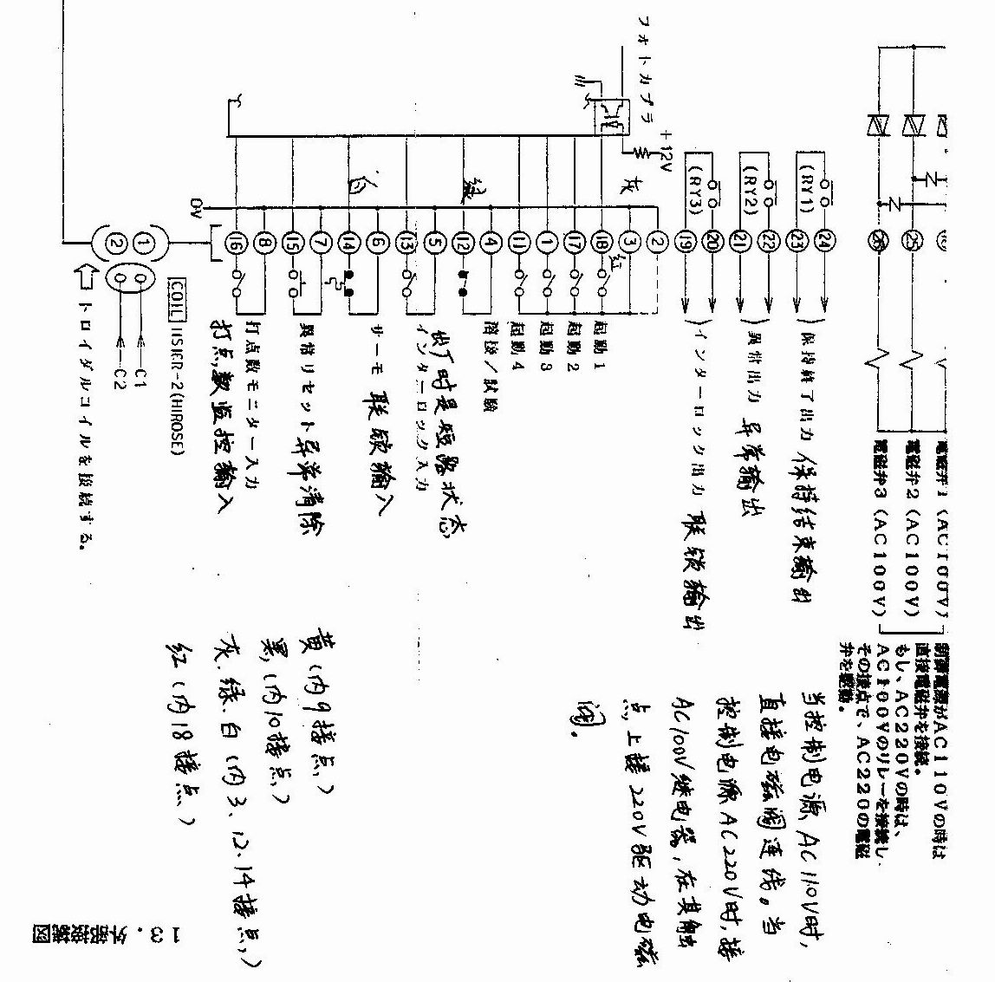

14、外观图（TETRA-222H）
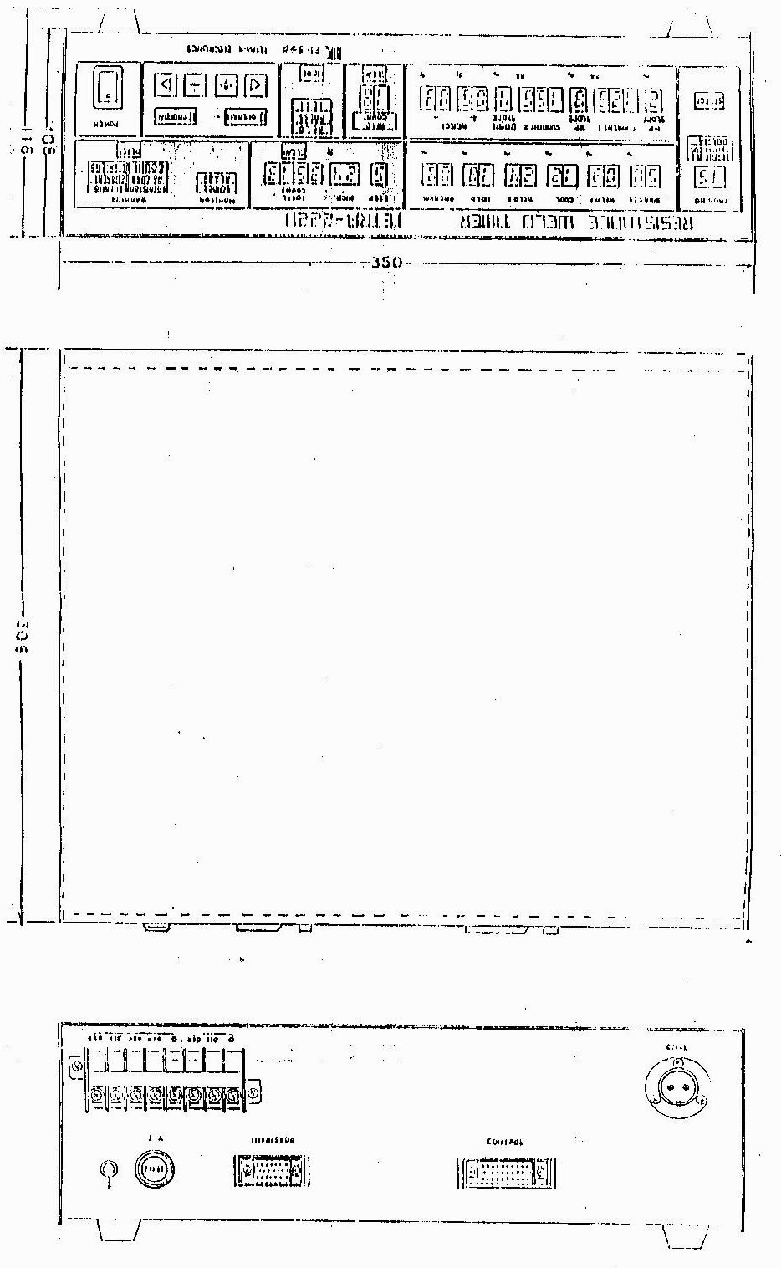

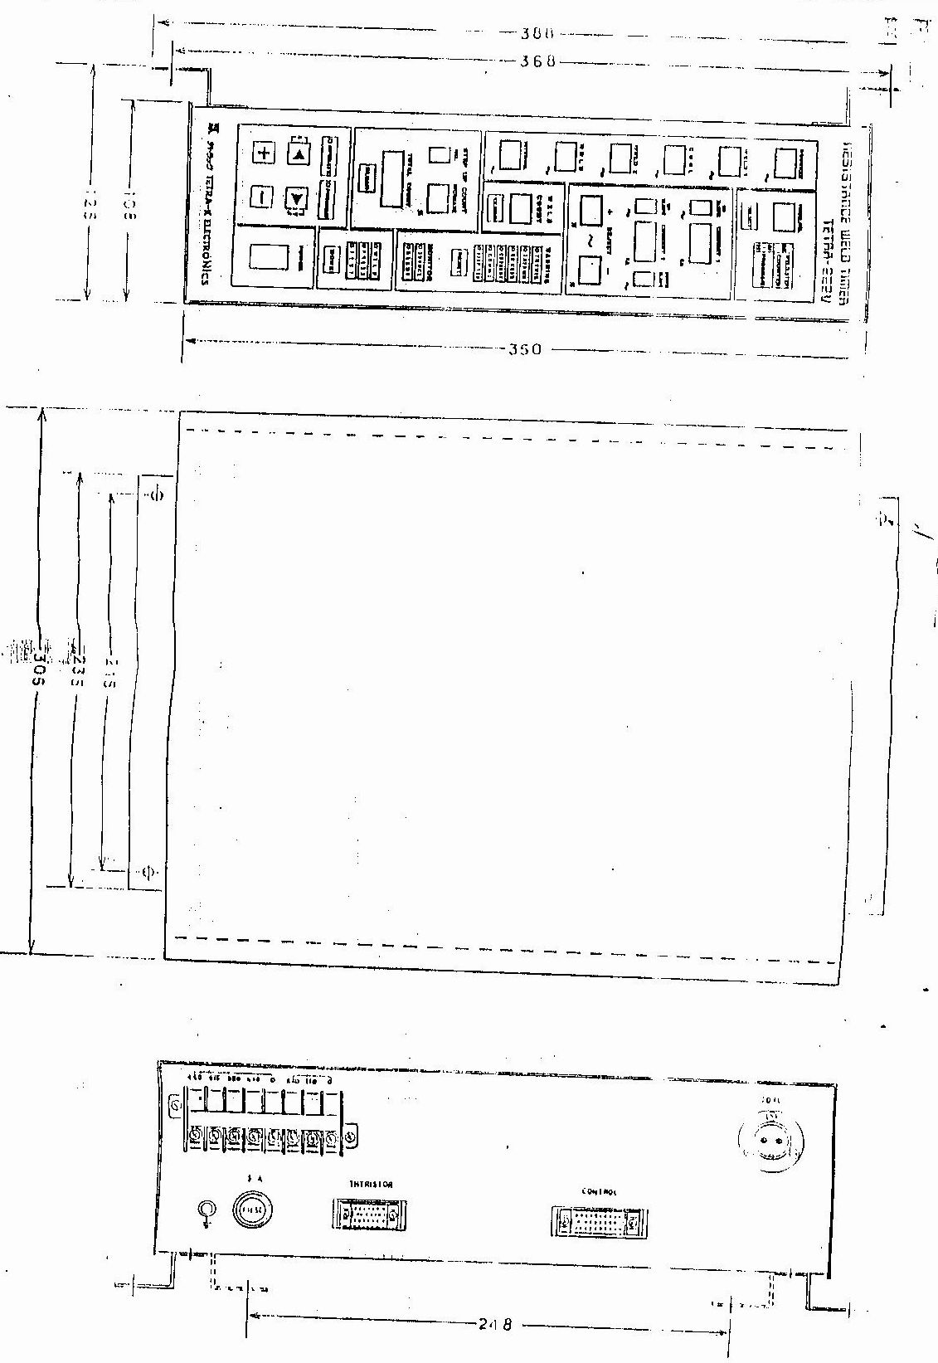
15、外观图（TETRA-222V）
16、连接的详细说明
(1) 加压用电磁阀
①控制电源是AC110V时
I／O连接器的“SOL1”-“SOL3”中被输出与控制电源相同的电压。（AC100／110）
②控制电源是AC220V时
I／O连接器的“SOL1”-“SOL3”中被输出AC100／110，因内部变压器的容量小，不能直接拔出电磁阀，因此，在下列2种方式中请任意选其一。
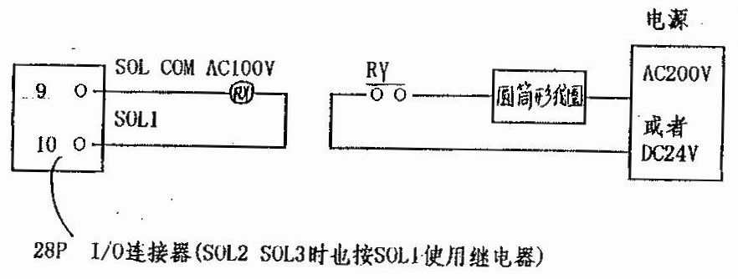
A）使用继电器时

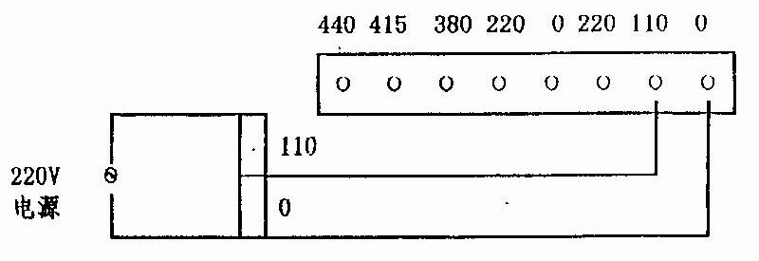
B）用降压变压器发生AC110V，将电源供给控制电源的AC110V端子。

变压器的容量=（电磁阀的容量）VA+20VA
这样使用降压变压器，则可以直接将AC110V用电磁阀连接在I／O Connector (连接器)的SOL1-SOL3上。
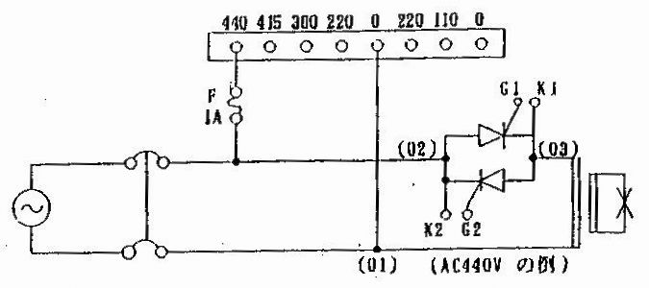
（2） 同期用电源
这套设备为对应440/415/380/220V 4种电源，内部装有变压器，但是因为适合440的保险没有，所以，从计时器的电源端子直接连接内部变压器。因此，根据使用电压，将保险放入外部，容量1A就足够了。

（3） 可控硅GATE电路
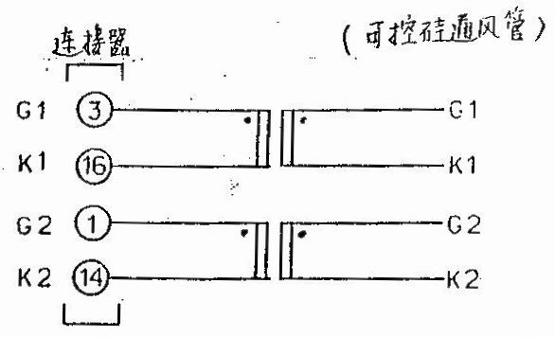
焊接电源在380V以上时，在计数器的“THYRISTOR”连接器的GATE输出和THYRISTOR STACK（可控硅通风管）之间按下图所示放入变压器（参照P25连接图）
本公司售后服务及业务咨询电话：（0）13511696601.0511-85617078.

